Toplantı Adı | Hizmet İçi Eğitim Toplantısı
Toplantı Tarihi | 20.09.2023
Toplantı Katılımcıları | Doç. Dr. Ayten DİNÇ, Öğr. Gör. Deniz EMRE, Doç. Dr. Ahmet Ali BERBER, Dr. Öğr. Üyesi Fadime CANBOLAT, Öğr. Gör. Sezen UYANIK, Doç. Dr. Suat ÇAKINA, Doç. Dr. Hayal ÇOBANOĞLU, Dr. Öğr. Üyesi Nuray YILDIRIM, Dr. Öğr. Üyesi Emine SEVİNÇ POSTACI, Dr. Öğr. Üyesi Nesrin ÇAKICI,  Dr. Öğr. Üyesi Mehzat ALTUN, İrfan Mustafa IŞIN, Arzu AŞKIN, Öğr. Gör. Dr. Şamil ÖZTÜRK, Öğr. Gör. İlke KARAKAŞ, Öğr. Gör. Temel ERTUĞRAL, Buse KÖSTEKÇİ
Toplantı Gündemi | Personele yönelik oryantasyon ve hizmet içi eğitim düzenlenmesi  Konu Başlıkları:  SWOT analizlerinin güncellenmesi;  2022 ÖDR’leri UMİS’te görünmeyen programların eksikliği gidermesi;  Dış ve iç paydaş toplantılarının yapılması;  Yeni öğrencilere yönelik oryantasyon eğitiminin nasıl verileceği.
Toplantı Fotoğrafı | 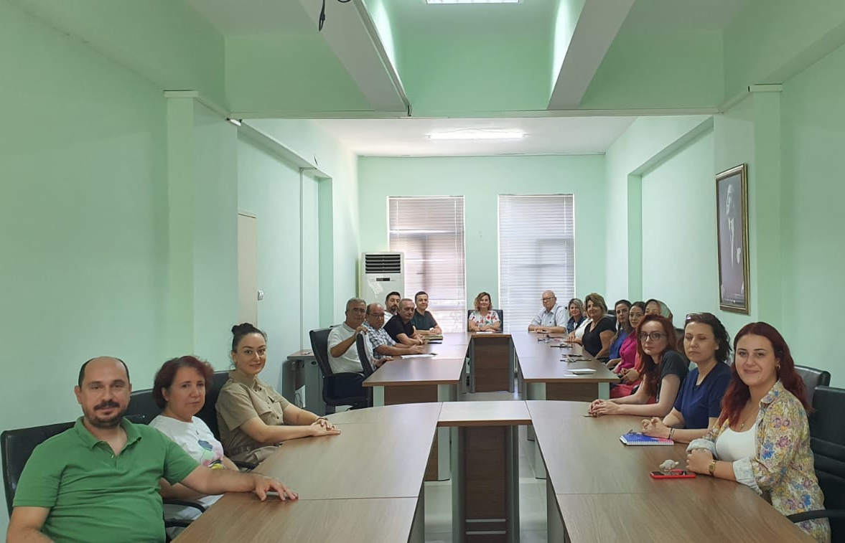

Çanakkale Onsekiz Mart Üniversitesi
Çanakkale Sağlık Hizmetleri Meslek Yüksekokulu

TOPLANTI TUTANAĞI

Toplantı Tarihi – Saati: 20.09.2023 – 14:00

Toplantı gündemi: Hizmet İçi Eğitim

- Göreve yeni başlayan personellerimiz ile tanışma yapıldı; toplantı esnasında oryantasyon eğitimi verildi ve kalite güvence süreçleri hakkında meslek içi eğitim düzenlendi. Hizmet içi eğitim kapsamında aşağıdaki konu başlıkları görüşüldü:

- SWOT analizlerinin güncellenmesi:

- ÖDR’lerin hazırlanması ve UMİS’e gönderilmesi,

- Dış ve iç paydaş toplantılarının yapılması,

- Yeni öğrencilere yönelik oryantasyon eğitimi düzenlenmesi;

Çanakkale Onsekiz Mart Üniversitesi
Çanakkale Sağlık Hizmetleri Meslek Yüksekokulu

TOPLANTI TUTANAĞI

Toplantı Tarihi – Saati: 20.09.2023 – 14:00

Hizmet İçi Eğitim Toplantısı Katılım Listesi

Unvan, Ad, Soyad | Komisyondaki Görevi | İmza
Doç. Dr. Ayten DİNÇ | Başkan (MYO Müdürü)
Öğr. Gör. Deniz EMRE | Üye (MYO Müdür Yardımcısı)
Doç. Dr. Ahmet Ali BERBER | Tıbbi Hizmetler ve Teknikler  Bölüm Temsilcisi (Asıl Üye)
Dr. Öğr. Üyesi Fadime CANBOLAT | Eczane Hizmetleri  Bölüm Temsilcisi (Asıl Üye)
Öğr. Gör. Sezen UYANIK | Sağlık Bakım Hizmetleri  Bölüm Temsilcisi (Asıl Üye)
Doç. Dr. Suat ÇAKINA | Üye
Doç. Dr. Hayal ÇOBANOĞLU | Üye
Dr. Öğr. Üyesi Nuray YILDIRIM | Üye
Dr. Öğr. Üyesi Emine SEVİNÇ POSTACI | Üye
Dr. Öğr. Üyesi Nesrin ÇAKICI | Üye
Dr. Öğr. Üyesi Mehzat ALTUN | Üye
İrfan Mustafa IŞIN | Üye (MYO Sekreteri)
Öğr. Gör. Dr. Şamil ÖZTÜRK | Tıbbi Hizmetler ve Teknikler  Bölüm Temsilcisi
Öğr. Gör. İlke KARAKAŞ | Eczane Hizmetleri  Bölüm Temsilcisi
Öğr. Gör. Temel ERTUĞRAL | Sağlık Bakım Hizmetleri  Bölüm Temsilcisi
İrfan Mustafa IŞIN | Yüksekokul Sekreteri
Sevgi ACARCA | Bilgisayar İşletmeni
Ayşe AKÇA | Bilgisayar İşletmeni

